„ZIVJU, NĒĢU UN VĒŽU MONITORINGS
NATURA 2000 TERITORIJĀS (2018.–2020. GADS)”

Atskaite par 2018.-2020. gadu

saskaņā ar 2018. gada 26. jūnija līgumu Nr. 7.7/251/2018,
kas noslēgts starp Dabas aizsardzības pārvaldi un
Pārtikas drošības, dzīvnieku veselības un
vides zinātniskais institūtu «BIOR»
par monitoringa veikšanu
Bioloģiskās daudzveidības monitoringa programmas ietvaros

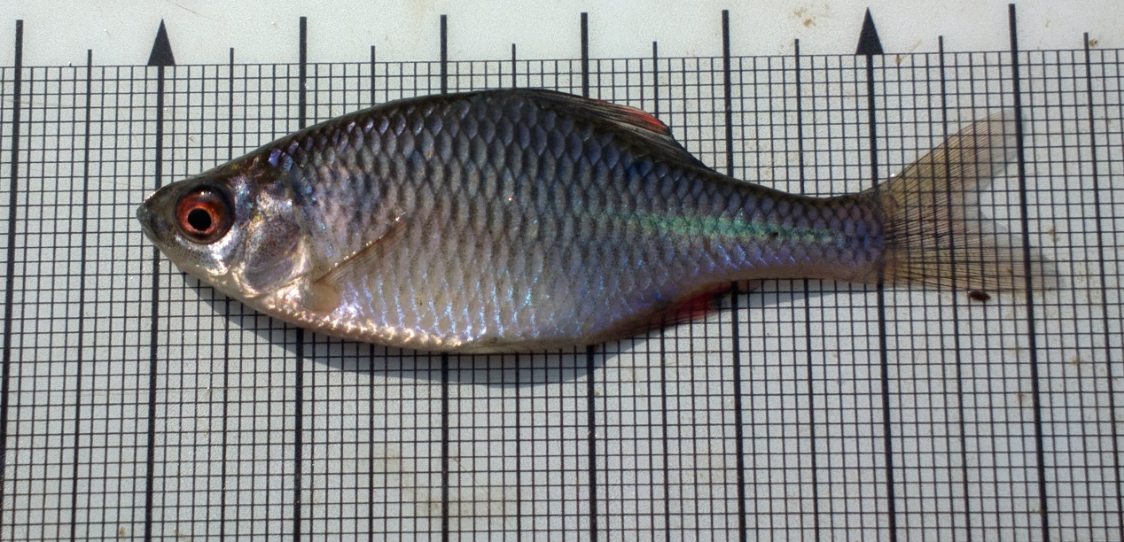

Atskaiti sagatavoja:
Jānis Bajinskis, Kaspars Abersons, Ēriks Aleksejevs

Pārtikas drošības, dzīvnieku veselības un vides zinātniskais institūts «BIOR»
Rīga, 2020
Saturs
IEVADS 2
1. Materiāls un metodes 3
2. Zivju monitoringa rezultāti upēs 2020. gadā 4
Dabas liegums „Ābeļi” 4
Dabas liegums “Vidusburtnieks” 5
Dabas liegums „Ruņupes ieleja” 6
3. Nēģu kāpuru monitoringa rezultāti 2020. gadā 7
Dabas liegums „Raķupes ieleja” 7
4. Zivju monitoringa rezultāti ezeros 2020. gadā 8
Dabas parks „Ciriša ezers” 8
Dabas liegums „Pelēču ezera purvs” 8
5. Biotopu direktīvā iekļauto zivju, nēģu un vēžu sugu stāvoklis apsekotajās Natura 2000 teritorijās 2018-2020. gadā 8
Palede Alosa fallax 9
Akmeņgrauzis Cobitis taenia 9
Repsis Coregonus albula 10
Sīga Coregonus lavaretus 10
Platgalve Cottus gobio 10
Upes nēģis Lampetra fluviatilis 11
Strauta nēģis Lampetra planeri 12
Salate Leuciscus aspius 13
Pīkste Misgurnus fossilis 13
Kaze Pelecus cultratus 14
Spidiļķis Rhodeus amarus 14
Atlantijas lasis Salmo salar 15
Alata Thymallus thymallus 16
Platspīļu vēzis Astacus astacus 17
Amerikas signālvēzis Pacifastacus leniusculus 18
Dzeloņvaigu vēzis Orconectes limosus 19
Rotans Perccottus glenii 19
6. Literatūra 19

IEVADS
Zivju, nēģu un vēžu monitorings Natura 2000 teritorijās veikts, saskaņā ar 2018. gada 26. jūnija līgumu Nr. 7.7/251/2018 (turpmāk Līgums) starp Dabas aizsardzības pārvaldi un Pārtikas drošības, dzīvnieku veselības un vides zinātnisko Institūtu „BIOR” (turpmāk Institūts). Šis Līgums ir noslēgts uz trīs gadiem un paredz 26 Natura 2000 teritoriju apsekošanu un ikgadējas atskaites sagatavošanu. Saskaņā ar Līguma nosacījumiem šajā atskaitē apkopota informācija tikai par Eiropas Padomes 1992. gada 21. maija direktīvas 92/43/EEK par dabisko dzīvotņu, savvaļas faunas un floras aizsardzību (turpmāk Biotopu direktīva) pielikumos iekļautajām zivju, nēģu un vēžu sugām, kā arī invazīvajām zivju un vēžu sugām.
Monitorings veikts atbilstoši metodikai „Zivju monitoringa metodika Natura 2000 teritorijās”. Zivju un vēžu monitoringa metodes upēs un ezeros atšķiras, arī nēģu kāpuru kvantitatīvās uzskaites metode ir atšķirīga. Atšķiras arī iegūto rezultātu interpretācijas iespējas. Minētā iemesla dēļ upju, ezeru un nēģu monitoringa rezultāti ir apkopoti atsevišķās nodaļās, arī tad, ja monitorings ir veikts vienā un tajā pašā aizsargājamā teritorijā. Dažādu sugu izplatība un stāvoklis ir analizēts atsevišķā nodaļā, tajā ir apkopoti gan upju, gan ezeru monitoringa rezultāti.
Šajā atskaitē ir apkopota informācija par 2020. gadā ievāktajiem datiem un sniegta to interpretācija, salīdzinot šajā gadā ievāktos datus ar iepriekšējos gados tajā pašā teritorijā iegūtajiem datiem. Lai uzlabotu rezultātu interpretāciju un novērtētu Biotopu direktīvā iekļauto sugu stāvokli šajās teritorijās, ir izmantota arī informācija par ārpus attiecīgās Natura 2000 teritorijas robežām veikto uzskaišu rezultātiem. Sniegts pilns Biotopu direktīvā iekļauto sugu stāvokļa novērtējums Līgumā ietvertajās Natura 2000 teritorijās.
Kopā ar atskaiti atsevišķos failos iesniegti ieteikumi monitoringa metodikai, zivju, nēģu un vēžu uzskaišu datu apkopojumi, aktualizēta Natura 2000 standarta forma un .shp formāta datnes par Biotopu direktīvas pielikumos iekļauto sugu, kā arī invazīvo sugu atradnēm un uzskaišu parauglaukumiem.
Vāka foto: spidiļķis Rhodeus amarus, autors Jānis Bajinskis.

1. Materiāls un metodes
Zivju, nēģu un vēžu uzskaite veikta atbilstoši uzskaišu metodikām „Zivju monitoringa metodika Natura 2000 teritorijās” un „Latvijas Natura 2000 vietu monitoringa metodika” (http://biodiv.daba.gov.lv/fol302307/fol634754/natura-2000-teritoriju-monitoringa-metodikas-2013.-gada-redakcija-aktualizetas/zivis/
un http://biodiv.daba.gov.lv/fol302307/fol634754/natura-2000-teritoriju-monitoringa-metodikas-2007.-gada-redakcija ).
Uzskaites parauglaukumu skaits un izvietojums atbilst līguma Nr. 7.7/251/2018 nosacījumiem, uzskaites parauglaukumu izvietojums attēlots 1.1. attēlā. 2020. gadā uzskaite veikta sešās Natura 2000 teritorijās, informācija par uzskaites parauglaukumu skaitu un izvietojumu katrā no teritorijām ir apkopota 1.1 tabulā. 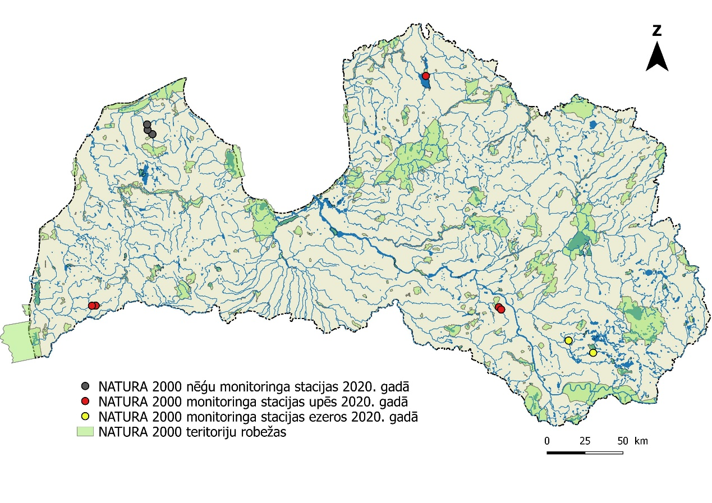
1.1. attēls. Zivju, vēžu un nēģu uzskaites parauglaukumu izvietojums 2020. gadā
1.1. tabula
Natura 2000 monitoringā apsekotās upes un ezeri 2020. gadā
Nr.p.k. | Natura 2000 teritorija | Monitoringa vietas un parauglaukumu skaits
 |  | Upes | Ezeri | Nēģi
1. | Dabas liegums „Ābeļi” | Ziemeļsusēja (2) | - | -
2. | Dabas parks “Ciriša ezers” | - | Ciriša (1) | -
3. | Dabas liegums „Pelēču ezers” | - | Pelēču (1) | -
4. | Dabas liegums „Vidusburtnieks” | Seda (1)
5. | Dabas liegums „Ruņupes ieleja” | Ruņupe (2) | - | -
6. | Dabas liegums “Raķupes ieleja” | - | - | Raķupe (1)  Pāce (1)  Atara (1)
Zivju uzskaite upēs, zivju uzskaite ezeros un nēģu uzskaite ir veikta, izmantojot atšķirīgu metodiku.
Zivju uzskaite upēs veikta ar elektrozvejas metodi (atļauja (licence) zvejai īpašos nolūkos vai zinātniskās izpētes nolūkos Nr. ZD20ZI0005), izmantojot KC Denmark vai SE 300 standarta elektrozvejas aparatūru un HONDA benzīna ģeneratoru ar 2 kW jaudu. Uzskaites parauglaukums ir 100 m garš upes posms, platākās upēs parauglaukums var būt īsāks, taču tā platība ir vismaz 350 m². Parauglaukumi iespēju robežās izvietoti upju posmos, kas zivju dzīvotņu ziņā atbilst caurmēra situācijai konkrētajā upē, parauglaukumu izvietojumu noteica arī piekļuves iespējas.
Nēģu kāpuru uzskaite veikta, paņemot grunts paraugus upes gultnē un uzskaitot kopā ar grunti izraktos nēģu kāpurus. Saskaņā ar Interreg projekta Nr. LLI-310 „Pārrobežu upes nēģu krājuma novērtējums un pārvaldība Lietuvā un Latvijā” LAMPREY ietvaros izstrādāto metodiku, katrā no parauglaukumiem ar speciālu kasti (platums 30 cm, garums 40 cm, augstums 55 cm, sk. Lasne et al. 2010) paņemti 12 grunts paraugi. Paraugi katrā parauglaukumā tika izvietoti tādā veidā, lai nēģu kāpuriem optimāli, suboptimāli un maz piemērotas dzīvotnes tiktu apsekotas proporcionāli to īpatsvaram parauglaukumā. Nēģu uzskaites parauglaukumi izvietoti upes posmos, kuros bija ir nēģu kāpuriem piemērotas dzīvotnes, taču to atrašanās vietu ietekmēja arī piekļuves iespējas.
Zivju uzskaite ezeros veikta, izmantojot zivju mazuļu vadu un izmantojot KC Denmark elektrozvejas aparatūru un HONDA benzīna ģeneratoru ar 2 kW jaudu (atļauja (licence) zvejai īpašos nolūkos vai zinātniskās izpētes nolūkos Nr. ZD20ZI0005 un Nr. ZD19ZI0006). Konkrētas zvejas aktivitātes un to veikšanas vietas izvēlētas tā, lai izdotos konstatēt ezerā mītošās aizsargājamo sugu zivis un vēžus. Par uzskaites parauglaukumu faktiski var uzskatīt visu ezeru.
Zivju uzskaitei ezeros izmantojamās metodes vairumā gadījumu nedod iespēju veikt konkrētās sugas populācijas skaitlisku novērtējumu. Tās galvenokārt ļauj tikai novērtēt tās klātbūtni. Daļējs izņēmums ir repšu zveja ar tīkliem, kur iespējams pārrēķināt noķerto īpatņu skaitu uz izmantoto tīklu virsmas laukuma vienību. Tomēr iegūtie rezultāti vairāk liecina par zivju migrācijas aktivitāti nekā relatīvo populācijas lielumu. Līdzīga situācija ir vēžu zvejā ar murdiem, kur rezultāti lielā mērā ir atkarīgi no vēžu barošanās aktivitātes.

2. Zivju monitoringa rezultāti upēs 2020. gadā

Dabas liegums “Ābeļi”
2020. gadā dabas liegumā “Ābeļi” zivju uzskaite veikta divos parauglaukumos Ziemeļsusējā. Šī ĪADT sevī iekļauj ¼ no Ziemeļsusējas kopgaruma. ĪADT dominē lēnteču posmi, kur pamatā sastopamas karpveidīgo zivju sugas, taču atsevišķi posmi ir piemēroti litofīlajām zivju sugām un strauta nēģiem. Uzskaites laikā nevienā no parauglaukumiem netika konstatēta neviena no Biotopu direktīvā iekļautajām zivju, vēžu un nēģu sugām nedz arī invazīvās zivju un vēžu sugas. Iepriekš zivju uzskaite šajā ĪADT veikta 2007. un 2008. gadā, kad upes augštecē pie ĪADT robežas tika konstatētas platgalves (vidējais īpatņu blīvums – 0,5 gab./100 m²), kas tāpat kā strauta nēģis ir šīs teritorijas kvalificējošā suga. Platgalvju populācija dabas liegumā lielā mērā ir saistītas arī ar ārpus dabas lieguma teritorijas esošajiem ūdeņiem, kur tā konstatēta ievērojami lielākā blīvumā – 11 līdz 13 gab./100m². Domājams, ka 2020. gadā platgalves dabas liegumā netika konstatētas to nelielā īpatņu blīvuma dēļ.

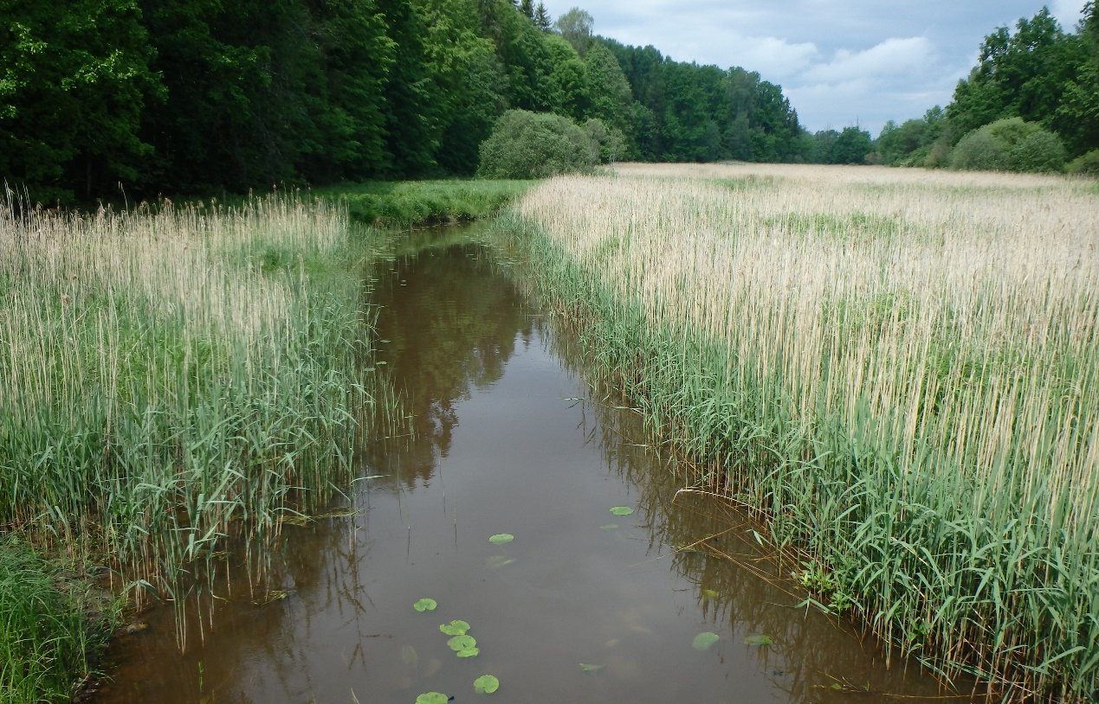

2.1. attēls. Monitoringa stacija Ziemeļsusējā augšpus Rāviju grāvja ietekas

Dabas liegums „Vidusburtnieks”
2020. gadā zivju uzskaite dabas liegumā “Vidusburtnieks” veikta vienā parauglaukumā, kas atradās Rūjas upē. Dabas liegumā ietvertie upju posmi ir potenciāli piemēroti akmeņgrauzim un spidiļķim. Ar elektrozvejas metodi apsekota 400 m² liela platība krasta tuvumā. Uzskaites laikā netika konstatēta neviena no Biotopu direktīvā iekļautajām zivju, vēžu un nēģu sugām ne arī invazīvās zivju un vēžu sugas.
Iepriekš dabas lieguma teritorijā zivju uzskaites ar elektrozveju nav veiktas. Zivju sugu sastāvs dabas liegumā, domājams, lielā mērā ir saistīts ar Burtnieka ezeru. Šajā ĪADT potenciāli var būt sastopams akmeņgrauzis, kas 2020. gadā konstatēts Sedas un Rūjas grīvas rajonā Burtnieka ezerā un 2006. gadā zivju uzskaitē Rūjas upē 2 km attālumā no dabas lieguma robežas. Taču kopumā šai ĪADT nav vērā ņemamas nozīmes Biotopu direktīvā iekļauto zivju un vēžu sugu aizsardzībā valstiskā mērogā.

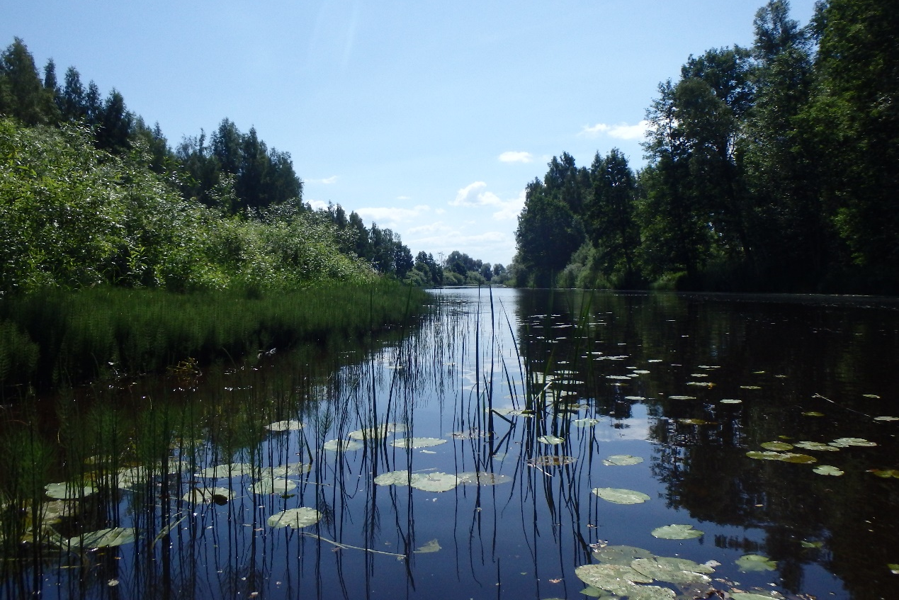

2.2. attēls. Monitoringa stacija Rūjā

Dabas liegums „Ruņupes ieleja”
2020. gadā zivju uzskaite veikta divos parauglaukumos, kas atradās Ruņupē. Vienā no uzskaites parauglaukumiem konstatēti strauta nēģu kāpuri un platgalves. Citas teritorijai nozīmīgas sugas kā platspīļu vēzis – netika konstatētas. Platgalvju vidējais īpatņu blīvums bija 1,3 gab./100 m². 2014. gadā šajā pašā parauglaukumā veiktajā zivju uzskaitē konstatēts divas reizes lielāks platgalvju īpatņu blīvums (2,6 gab./100 m²). Arī iepriekš veiktajās zivju uzskaitēs (1998.; 2007. gads) šajā dabas liegumā platgalves tika konstatētas, to īpatņu blīvums svārstījies no 1,2 līdz 9 gab./100 m². Atšķirības platgalves īpatņu blīvumā iepriekš veiktajās uzkaitēs, visticamāk, ir skaidrojamas galvenokārt ar atšķirīgu dzīvotņu apsekošanu un zivju lokālu pārvietošanos. Ņemot vērā salīdzinoši lielo platību, „Ruņupes ieleja” ir lokālā mērogā nozīmīga platgalves atradne.
Invazīvās zivju un vēžu sugas 2020. gadā veiktajā uzskaitē netika konstatētas.
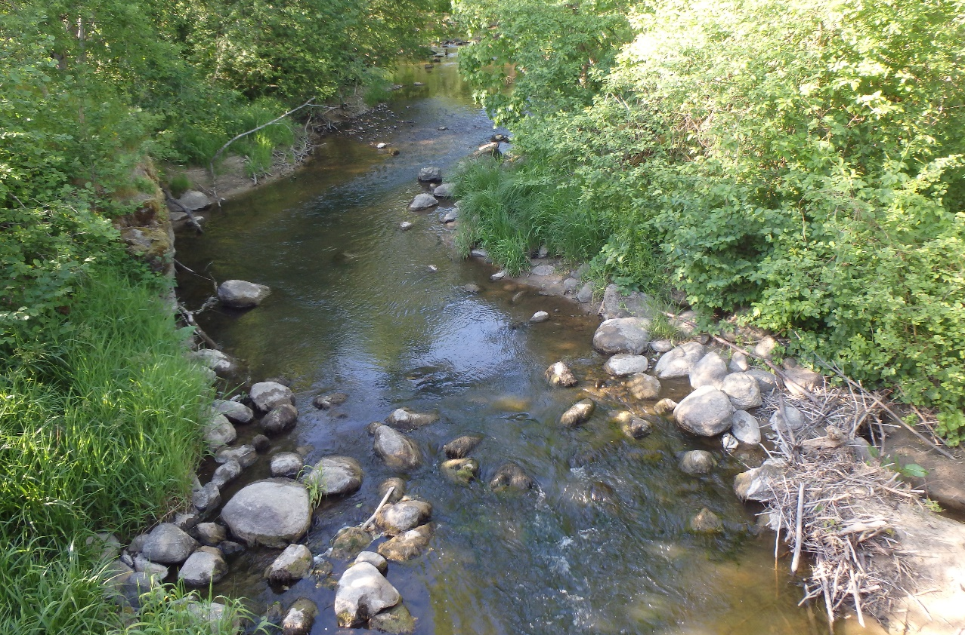

2.3. attēls. Monitoringa stacija Ruņā pie Rudzīšiem

3. Nēģu kāpuru monitoringa rezultāti 2020. gadā

Dabas liegums „Raķupes ieleja”
Nēģu kāpuru uzskaite dabas liegumā “Raķupes ieleja” veikta trīs parauglaukumos, no kuriem pa vienam parauglaukumam atradās teritorijas nozīmīgākajās ūdenstecēs – Raķupē un Pācē, savukārt trešais parauglaukums atradās Raķupes pietekā Atarā.
Uzskaites rezultāti liecina, ka nēģu kāpuru īpatņu blīvums dabas liegumā “Raķupes ieleja” ir salīdzinoši neliels. Parauglaukumā, kas atradās Raķupē, kopējais visu vecuma grupu nēģu kāpuru īpatņu blīvums bija 8,3 gab./m². 0+ jeb šī gada nārsta kāpuri uzskaitē netika konstatēti, savukārt pārējo vecuma grupu īpatņu blīvums svārstījās no 1,4 gab./m² (1+ un 4+ vecuma grupai) līdz 3,4 gab./m² (3+ vecuma grupai). Parauglaukumā Pāces upē konstatētais īpatņu blīvums bija mazāks (6,25 gab./m²), parauglaukumā konstatēti tikai jaunāko vecuma grupu kāpuri, to īpatņu blīvums bija 5,6 (0+ vecuma grupai) un 0,7 (1+ vecuma grupai) gab./m². Parauglaukumā Ataras upē nēģu kāpuri netika noķerti.
Iepriekš nēģu kāpuru uzskaite šajā teritorijā ir veikta tikai 2017. gadā Raķupē. Nēģu kāpuri šajā uzskaitē netika konstatēti. Spriežot pēc 2020. un 2017. gadā veikto uzskaišu rezultātiem, var secināt, ka nēģu kāpuru populācija dabas lieguma “Raķupes ieleja” ūdenstecēs ir salīdzinoši neliela, taču stabila. Nelielā nēģu populācija lielā mērā varētu būt saistīta ar upju raksturlielumiem. Nēģu dzīvotņu kartēšana dabas lieguma ūdenstecēs nav veikta, taču par piemērotu dzīvotņu trūkumu netieši liecina fakts, ka 2020. gada bija salīdzinoši sarežģīti atrast nēģu kāpuru uzskaites veikšanai piemērotus upes posmus. Iespējams, ka Pācē nēģu kāpuru dzīvotņu kvalitāti samazina arī Pāces HES ekspluatācijas radītās straumes ātruma svārstības. Uz nēģu populācijas stabilitāti norāda visu vecuma grupu kāpuru konstatēšana, kas apliecina regulāru sekmīgu nēģu atražošanos.

4. Zivju monitoringa rezultāti ezeros 2020. gadā

Dabas parks „Cirišu ezers”

2020. gadā Ciriša ezerā konstatēta viena Biotopu direktīvā iekļautā zivju suga – akmeņgrauzis. Invazīvās zivju un vēžu sugas uzskaitē netika konstatētas.

Akmeņgrauzis Ciriša ezerā ir konstatēts arī 1995. un 2011. gadā veiktajās zivju uzskaitēs.

Akmeņgrauža konstatēšana gan 2020. gadā, gan agrākajos gados liecina, ka tā populācija šajā ĪADT ir stabila. Ņemot vērā salīdzinoši lielo ezera platību (830 ha) un to, ka izmantotā uzskaites metode ir maz piemērota akmeņgraužu īpatņu blīvuma novērtēšanai, ticama šo sugu populāciju lieluma noteikšana ezerā nav iespējama. Ciriša ezera ūdens virsmas platība ir 0,9% no to Latvijas ezeru kopējās platības, kuros ir konstatēts akmeņgrauzis un 2,1% no tās Natura 2000 teritorijās. Dabas parkam „Ciriša ezers” nav būtiskas nozīmes Biotopu direktīvas sugu aizsardzībā visas Latvijas vai Latvijas Natura 2000 teritorijā ietilpstošajos ūdeņos. Tomēr ezera salīdzinoši lielās platības dēļ dabas parks „Ciriša ezers” ir lokālā mērogā nozīmīga šo sugu atradne.

Dabas liegums „Pelēču ezera purvs”

2020. gadā Pelēču ezerā konstatēta viena Biotopu direktīvā iekļautas zivju suga – akmeņgrauzis. Invazīvo zivju un vēžu sugu uzskaitē tika konstatēts dzeloņvaigu vēzis.

Akmeņgrauzis Pelēču ezerā konstatēts arī 2004. gadā veiktajā uzskaitē. Akmeņgrauža konstatēšana 2020. gadā liecina, ka tā populācijas dabas liegumā „Pelēču ezera purvs” ir stabila. Ezera ūdens virsmas platība (80 ha) ir tikai 0,1% no to Latvijas ezeru kopējās platības, kuros ir konstatēts akmeņgrauzis un 0,2% no tās Natura 2000 teritorijās. Kopumā šai ĪADT nav būtiskas nozīmes Biotopu direktīvā iekļauto zivju sugu aizsardzībā, un ezers nav lokālā mērogā nozīmīga šo sugu atradne.

5. Biotopu direktīvā iekļauto zivju, nēģu un vēžu sugu stāvoklis 2018. – 2020. gadā apsekotajās Natura 2000 teritorijās

Atbilstoši līguma Nr. 7.7/251/2018 nosacījumiem laika periodā no 2018. līdz 2020. gadam kopumā apsekotas 26 Natura 2000 teritorijas. 17 teritorijās veikta zivju, nēģu un vēžu uzskaite upēs 66 monitoringa stacijās, 11 teritorijās veikta zivju un vēžu uzskaite 11 ezeros, bet 3 teritorijās veikta specializēta nēģu kāpuru kvantitatīvā uzskaite 22 monitoringa stacijās (5.1. att.).
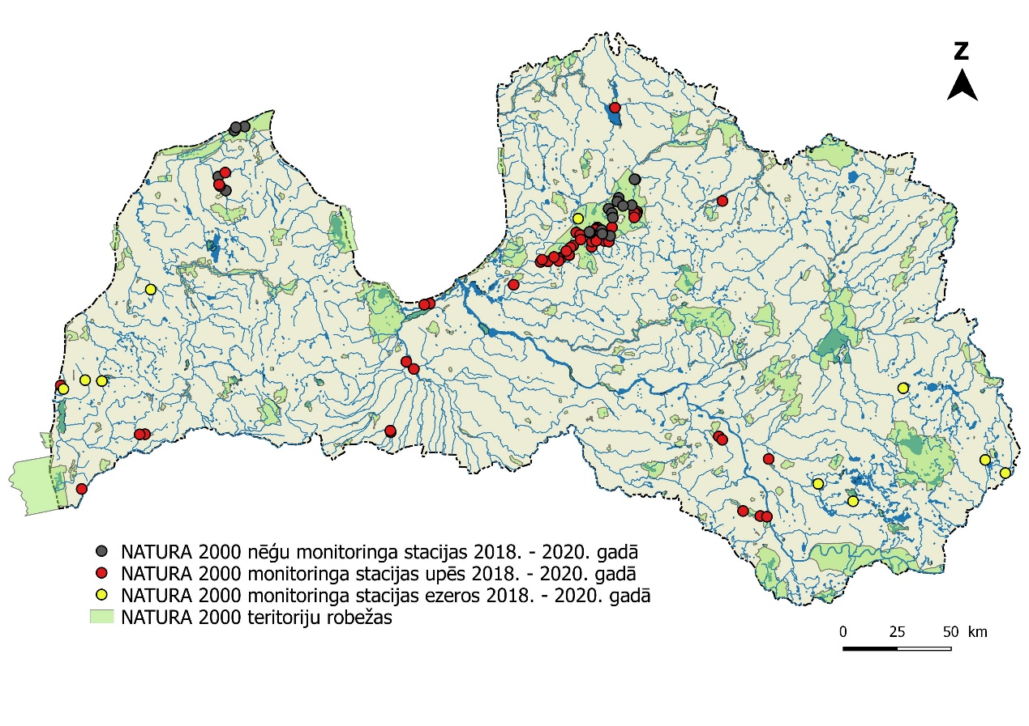
5.1. attēls. Zivju, vēžu un nēģu uzskaites parauglaukumu izvietojums 2018. – 2020. gadā

Palede Alosa fallax
2018. – 2020. gadā apsekotajās Natura 2000 teritorijās paledes nav konstatētas. Šajās teritorijās palede nav konstatēta arī iepriekšējā monitoringa periodā. Lai gan palede ir anadroma suga, Latvijā tā tiek noķerta galvenokārt jūras piekrastes zvejā, tās atražošanās Latvijas upēs nav konstatēta. Pašlaik ne apsekotajām, ne citām Natura 2000 teritorijām Latvijas saldūdeņos nav vērā ņemamas nozīmes šis sugas saglabāšanā.

Akmeņgrauzis Cobitis taenia
Līguma ietvaros laika periodā no 2018. līdz 2020. gadam veiktajā zivju, nēģu un vēžu monitoringā Natura 2000 teritorijās akmeņgrauzis konstatēts sešās no 17 upju monitoringā un sešās no 11 ezeru monitoringā apsekotajām teritorijām (5.2. att.). Dabas liegumos (DL) “Istras ezers”, “Sventājas upes ieleja’ un dabas parkā (DP) “Adamovas ezers” akmeņgrauzis ir viena no Natura 2000 teritoriju kvalificējošajām sugām. Upju monitoringā akmeņgrauzis konstatēts 12 (18%) no apsekotajiem parauglaukumiem. Akmeņgraužu īpatņu blīvums parauglaukumos, kur tie tika konstatēti svārstījās no 0,2 līdz 6,5 gab./100 m², kas kopumā atbilst caurmēra situācijai Latvijas upēs (vidēji 0,77 gab./100 m²). Apsekotajās teritorijās un Latvijā kopumā akmeņgrauzis ir maz apdraudēta, ekoloģiski plastiska suga. Būtiskas akmeņgraužu izplatības izmaiņu tendences šajā monitoringa periodā nav konstatētas. Esošā metodika neļauj novērtēt kopējo šīs sugas stāvokli Latvijā, jo katru gadu uzskaites atbilstoši metodikai tiek veiktas atšķirīgos parauglaukumos un atšķirīgā parauglaukumu skaitā. Sugas stāvokļa novērtēšanai un rezultātu objektīvai salīdzināmībai ir nepieciešama vienota metodika un nemainīgas monitoringa stacijas, ko izmanto katru gadu. Apsekotajām Natura 2000 teritorijām nav būtiskas nozīmes akmeņgraužu aizsardzības nodrošināšanai visas Latvijas mērogā, taču tādas ĪADT kā DL „Durbes ezera pļavas” un DL “Raķupes ieleja” ir lokālā mērogā nozīmīgas akmeņgraužu atradnes.
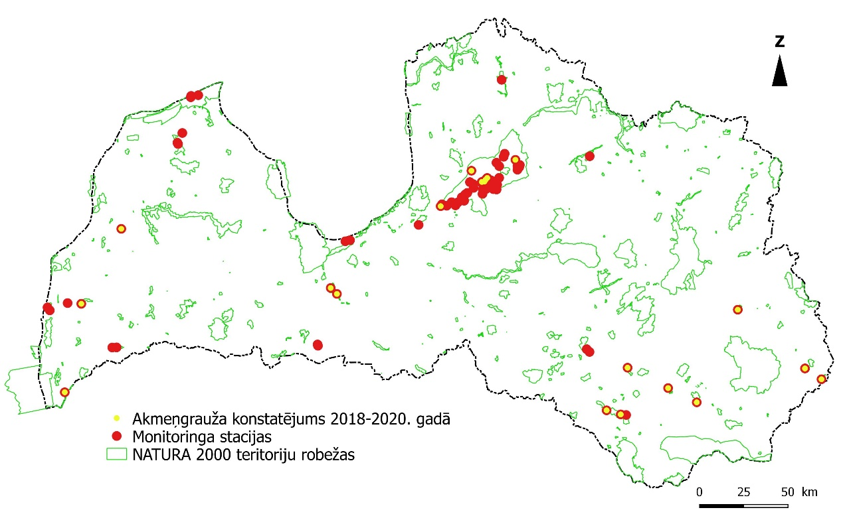
5.2. attēls. Akmeņgrauža atradnes 2018. – 2020. gadā veiktajā zivju, vēžu un nēģu monitoringā Natura 2000 teritorijās

Repsis Coregonus albula
Laika periodā no 2018. līdz 2020. gadam apsekotajās teritorijās repsis nav konstatēts. Šo teritoriju ezeri repša populācijas pastāvēšanai nav piemēroti, kā rezultātā apsekotajām Natura 2000 teritorijām nav nozīmes to aizsardzības nodrošināšanai. Citos ezeros veikto uzskaišu rezultāti liecina, ka repšu populāciju stāvoklis tiem piemērotos ezeros ir stabils.

Sīga Coregonus lavaretus
Latvijas upēs uz nārstu ienāk sīgas anadromā forma, kas no 2018. līdz 2020. gadam apsekotajās teritorijās un arī iepriekš nav konstatēta. Tā nelielos apjomos tiek iegūta galvenokārt piekrastes zvejā. Apsekotajām Natura 2000 teritorijām nav nozīmes sīgu aizsardzības nodrošināšanai.

Platgalve Cottus gobio
Laika periodā no 2018. līdz 2020. gadam platgalves tika konstatētas 19 (29%) no upēs apsekotajiem parauglaukumiem (5.3. att.). Īpatņu blīvums šajos parauglaukumos svārstījās no 0,3 līdz 5,7 gab./100 m² (vidēji 1,5 gab./100 m²). Šāds īpatņu blīvums kopumā līdzinās iepriekšējo gadu rezultātiem, taču atkārtoti apsekotajos parauglaukumos DL “Raķupes ieleja” un “Ruņupes ieleja” platgalves konstatētas mazākā blīvumā uz laukuma vienību nekā iepriekšējos monitoringa periodos. Domājams, ka konkrētās sugas noķerto īpatņu blīvums lielā mērā ir atkarīgs galvenokārt no konkrētajā gadā apsekotajām dzīvotnēm, to raksturlielumiem un zivju lokālas pārvietošanās. Esošā metodika neļauj novērtēt kopējo šīs sugas stāvokli Latvijā, jo katru gadu uzskaites atbilstoši metodikai tiek veiktas atšķirīgos parauglaukumos un atšķirīgā parauglaukumu skaitā. Sugas stāvokļa novērtēšanai un rezultātu objektīvai salīdzināmībai ir nepieciešama vienota metodika un nemainīgas monitoringa stacijas, ko izmanto katru gadu.
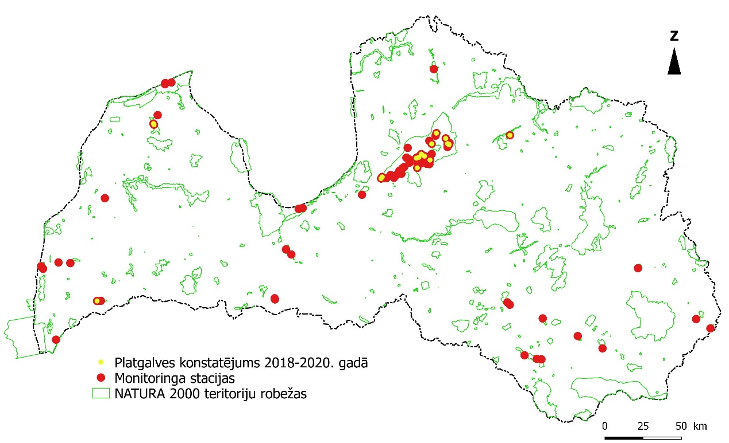
5.3. attēls. Platgalves atradnes 2018. – 2020. gadā veiktajā zivju, vēžu un nēģu monitoringā Natura 2000 teritorijās

Upes nēģis Lampetra fluviatilis
Par upes nēģa populācijas stāvokli var spriest pēc nozvejas statistikas un kāpuru uzskaišu rezultātiem. Pēdējo 10 gadu laikā upes nēģu nozvejai kopumā bija tendence samazināties, taču 2019. gadā tika konstatēta būtiska upes nēģa nozvejas palielināšanās (5.4. attēls). Tas netieši apliecina, ka iepriekšējos gados konstatētais nozvejas kritums varēja būt saistīts ne tikai ar populācijas stāvokli, bet arī ar migrācijas intensitāti un faktiskajām zvejas iespējām nēģu zvejas sezonā, ko lielā mērā ietekmē meteoroloģiskie un hidroloģiskie apstākļi konkrētajā gadā.

5.4. attēls. Upes nēģa nozveja laika periodā no 2000. gada līdz 2019. gadam
Apkopojot informāciju par laika periodā no 2010. līdz 2020. gadam Natura 2000 teritorijās dažādu pētījumu (Natura 2000 monitorings, nēģu resursu monitorings u.c.) ietvaros veikto nēģu kāpuru uzskaišu rezultātiem (5.5. attēls), redzams, ka pēdējos gados konstatētais nēģu kāpuru īpatņu blīvums ir bijis mazāks, nekā iepriekš. Tomēr, ir jāņem vērā, ka nēģu kāpuru uzskaites rezultāti lielā mērā ir atkarīgi no izmantotās uzskaites metodes. Kopš 2019. gada nēģu kāpuru uzskaite tiek veikta, izmantojot LAMPREY projekta ietvaros izstrādāto metodiku, kas paredz, ka parauglaukumā ir jāapseko gan nēģu kāpuriem optimālas, gan suboptimālas un maz piemērotas dzīvotnes. Ir likumsakarīgi, ka nēģu kāpuriem mazāk piemērotu dzīvotņu apsekošana ietekmē uzskaites rezultātu un samazina uzskaitē konstatēto nēģu kāpuru skaitu.

5.5. attēls. Upes nēģa kāpuru vidējais blīvums Natura 2000 teritorijās laika periodā no 2010. līdz 2020. gadam.
Uzskaites rezultātus lielā mērā ietekmē arī parauglaukumu skaits un izvietojums. Projekta LAMPREY ietvaros tika aprēķināts, ka minimālais noteiktā vietā (konkrētajā gadījumā – Natura 2000 teritorijās) apsekojamo parauglaukum skaits ir 40, turklāt katru gadu apsekošana jāveic vienās un tajās pašās vietās. Līdz šim nēģu kāpuru monitorings ne parauglaukumu skaita, ne to izvietojuma ziņā šiem kritērijiem nav atbildis, tāpēc uzskaitēs iegūtie rezultāti ir jāvērtē kritiski ne tikai uzskaites metodikas izmaiņu, bet arī nepietiekama parauglaukumu skaita un izvietojuma dēļ.
Tomēr kopumā, ņemot vērā kāpuru īpatņu blīvuma palielināšanos pirms uzskaites metodikas izmaiņām, stabilo īpatņu blīvumu pēc tām, kā arī nozvejas palielināšanos 2019. gadā upes nēģu krājumu stāvoklis Latvijā ir vērtējams kā stabils. Upes nēģis neatgriežas uz nārstu dzimtajās upēs un Natura 2000 tīklā ir iekļauts vairums upes nēģim nozīmīgāko ūdensteču (Gauja, Amata, Salaca, Venta u.c.), šo secinājumu var attiecināt arī uz 2020. gadā apsekotajās un citās Natura 2000 teritorijās nārstojošo upes nēģa populācijas daļu.

Strauta nēģis Lampetra planeri
Specializēta nēģu kāpuru kvantitatīvā uzskaite teritorijās, kas atrodas augšpus ceļotājzivju migrācijas šķēršļiem un kurās sastopami tikai strauta nēģi, laika periodā no 2018. līdz 2020. gadam nav veikta. Natura 2000 monitoringa ietvaros augšpus migrācijas šķēršļiem veiktajā zivju uzskaitē ar elektrozveju nēģa kāpuri konstatēti divos parauglaukumos (5.6. att.). Dabas liegumā “Šepka” strauta nēģu kāpuri konstatēti 2015. gadā. Domājams, ka daļa no GNP un Slīteres Nacionālā parka teritorijā konstatētajiem nēģu kāpuriem ir strauta nēģi. Spriežot pēc citās upēs veiktās zivju uzskaites un specializētās nēģu kāpuru uzskaites rezultātiem, strauta nēģa populācijas stāvoklis Natura 2000 teritorijās ir stabils.
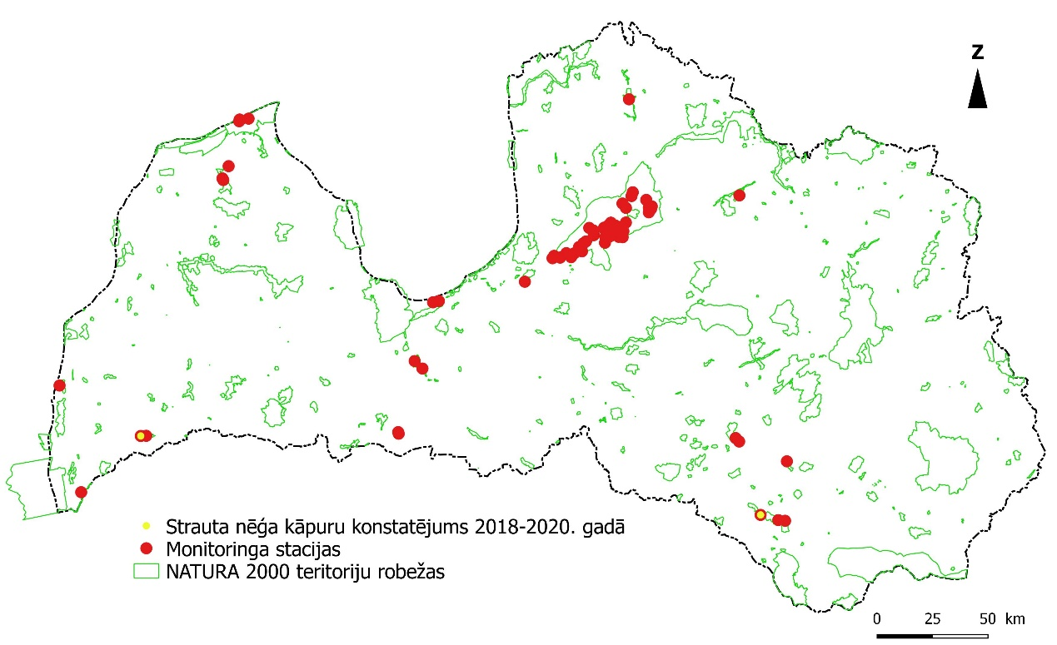
5.6. attēls. Strauta nēģa kāpuru atradnes 2018. – 2020. gadā veiktajā zivju, vēžu un nēģu monitoringā Natura 2000 teritorijās

Salate Leuciscus aspius
Laika periodā no 2018. līdz 2020. gadam veiktajās uzskaitēs salate nav konstatēta, taču ir jāņem vērā, ka salates zivju uzskaitē salīdzinoši reti tiek noķertas arī tādās ūdenstecēs, kur tās sastopamas relatīvi lielā blīvumā. Domājams, ka salates ir sastopamas vismaz divās no apsekotajām teritorijām. Spriežot pēc netiešiem (nozvejas statistika u.c.) datiem, var secināt, ka salates populāciju stāvoklis Latvijā ir stabils. GNP ir lokālā mērogā nozīmīga šīs sugas atradne. Institūta veiktajās zivju uzskaitēs šī suga minētajā ĪADT pēdējo reizi konstatēta 2014. gadā.

Pīkste Misgurnus fossilis
No 2018. līdz 2020. gadam veiktajā monitoringā pīkstes tika konstatēta divos no upēs apsekotajiem parauglaukumiem (5.7. att.), divās ĪADT – DP “Dvietes paliene” un GNP teritorijā (īpatņu blīvums attiecīgi 2 un 0,3 gab./100 m²). Pīkste ir Latvijā salīdzinoši plaši izplatīta un maz apdraudēta suga, taču tā ir sastopama specifiskās dzīvotnēs (galvenokārt lēni tekošos antropogēni pārveidotos ūdeņos), kuros zivju uzskaite tiek veikta salīdzinoši reti (Abersons u.c. 2017). Esošā metodika neļauj novērtēt kopējo šīs sugas stāvokli Latvijā, jo katru gadu uzskaites atbilstoši metodikai tiek veiktas atšķirīgos parauglaukumos un atšķirīgā parauglaukumu skaitā. Sugas stāvokļa novērtēšanai un rezultātu objektīvai salīdzināmībai ir nepieciešama vienota metodika un nemainīgas monitoringa stacijas, ko izmanto katru gadu.
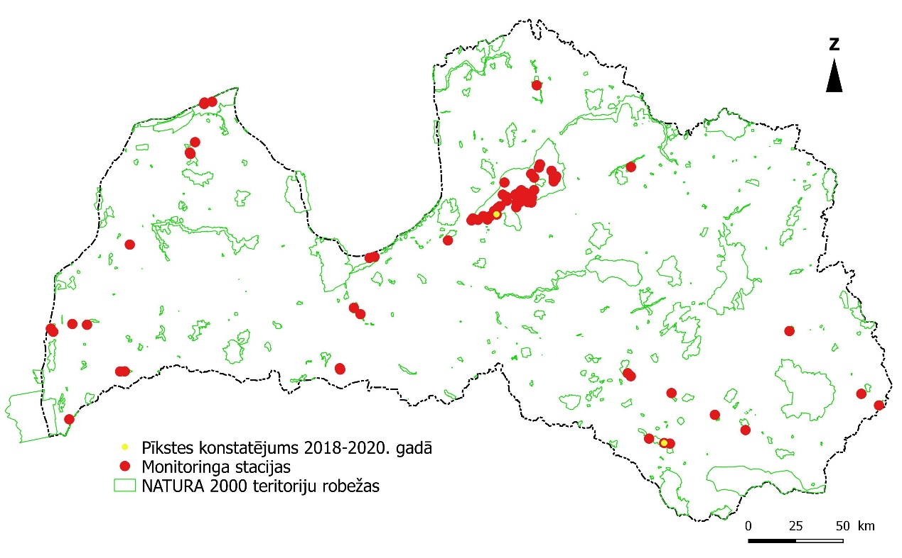
5.7. attēls. Pīkstes atradnes 2018. – 2020. gadā veiktajā zivju, vēžu un nēģu monitoringā Natura 2000 teritorijās

Kaze Pelecus cultratus
2018. – 2020. gada uzskaitē kazes netika konstatētas. Kazes nav konstatētas arī iepriekšējos gados veiktajās uzskaitēs, ir zināmi tikai atsevišķi to noķeršanas gadījumi rūpnieciskajā zvejā un makšķerēšanā. Pašlaik ne apsekotajām, ne citām Latvijas Natura 2000 teritorijām nav vērā ņemamas nozīmes šis sugas saglabāšanā.

Spidiļķis Rhodeus amarus
Spidiļķi konstatēti septiņās (27%) no Natura 2000 zivju, nēģu un vēžu monitoringa ietvaros 2018. līdz 2020. gadā apsekotajām Natura 2000 teritorijām (5.8. att.). Atradnes koncentrētas Latvijas rietumu un centrālajā daļā. Spidiļķi sastopami arī GNP, kur tie konstatēti iepriekšējo gadu uzskaitēs. Upju monitoringa stacijās spidiļķu īpatņu blīvums uz laukuma vienību svārstījās no 0,3 līdz 8,3 gab./100 m², kas kopumā atbilst caurmēra situācijai spidiļķim piemērotajās Latvijas upēs (vidēji 5,6 gab./100 m²). Spidiļķi plaši konstatēti arī ārpus Natura 2000 monitoringa veiktajās uzskaitēs. Esošā metodika neļauj novērtēt kopējo šīs sugas stāvokli Latvijā, jo katru gadu uzskaites atbilstoši metodikai tiek veiktas atšķirīgos parauglaukumos un atšķirīgā parauglaukumu skaitā. Sugas stāvokļa novērtēšanai un rezultātu objektīvai salīdzināmībai ir nepieciešama vienota metodika un nemainīgas monitoringa stacijas, ko izmanto katru gadu. Par pozitīvu spidiļķu populācijas attīstības tendenci liecina arī vairāku jaunu spidiļķa atradņu konstatēšana Austrumlatvijā, kur šī suga iepriekš nav tikusi konstatēta.
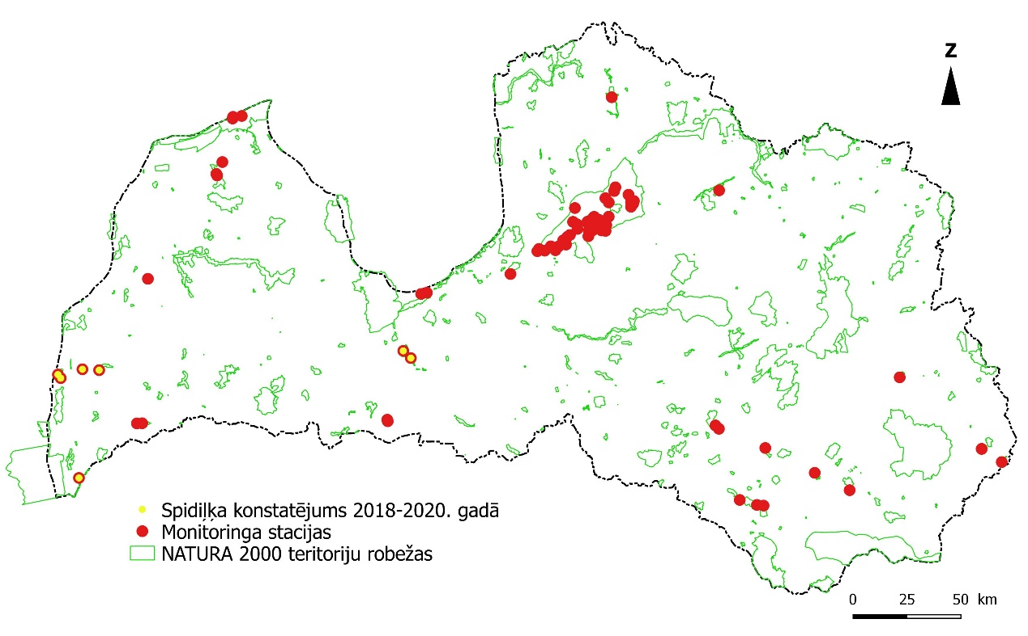
5.8. attēls. Spidiļķa atradnes 2018. – 2020. gadā veiktajā zivju, vēžu un nēģu monitoringā Natura 2000 teritorijās

Atlantijas lasis Salmo salar
Laika periodā no 2018. līdz 2020. gadam laši konstatēti septiņos no upēs apsekotajiem parauglaukumiem (5.9. att.), visi šie parauglaukumi atradās GNP teritorijā (īpatņu blīvums 0,3 līdz 2,2 gab./100 m², vidēji 0,9 gab./100 m²). Konstatētais lašu mazuļu blīvums uz laukuma vienību ir salīdzinoši zems, kas lielā mērā saistīts ar hidroloģiskajiem apstākļiem un ūdens temperatūru apsekojuma laikā. Citās apsekotajās teritorijās laši nav konstatēti ne šajā monitoringa periodā, ne iepriekš. Liela daļa no šīm teritorijām anadromajām zivīm ir pieejama, taču nav piemērota, daļa no šajās teritorijās esošajām upēm, noēnojuma un morfometrisko parametru dēļ, vairāk piemērota foreles migrējošajai un rezidentajai formai (attiecīgi taimiņš un strauta forele). Savukārt Lielupes baseinā dabisku lašu populāciju pastāvēšana nav konstatēta. Latvijā nozīmīgākās laša nārsta vietas atrodas Salacā, Gaujā un Ventā, taču tas sastopams arī vairākās citās upēs, to nārsts vai nārsta migrācija lielā mērā ir saistīta ar Natura 2000 teritorijām, šīm teritorijām ir izšķiroša nozīme laša aizsardzības nodrošināšanā. Laša izplatību Latvijā mūsdienās nosaka antropogēnie pārveidojumi upēs (Aleksejevs, Birzaks, 2011). Samazinātā dabiskās izplatības areāla dēļ, lašu populācijas stāvoklis Latvijā kopumā ir neapmierinošs. Esošā metodika neļauj novērtēt kopējo šīs sugas stāvokli Latvijā, jo katru gadu uzskaites atbilstoši metodikai tiek veiktas atšķirīgos parauglaukumos un atšķirīgā parauglaukumu skaitā. Sugas stāvokļa novērtēšanai un rezultātu objektīvai salīdzināmībai ir nepieciešama vienota metodika un nemainīgas monitoringa stacijas, ko izmanto katru gadu. Lašu mazuļu un smoltu daudzuma svārstības pa gadiem lielā mērā saistāmas ar vides apstākļiem, piemēram, 2018. gada karstā un sausā vasara noteica 2019. gada zemo smoltu produkciju, taču labvēlīgie hidroloģiskie apstākļi 2018. gada rudenī un 2019. gada vasarā ļāvuši izaugt produktīvai lašu mazuļu paaudzei, kas rezultējusies smoltu produkcijas pieaugumā 2020. gada pavasarī. Laša populāciju ietekmē arī maluzveja un citi faktori, tāpēc nepieciešams paplašināt pētījumu virzienus, lai būtu iespējams izstrādāt sugas aizsardzības plānu katrai lašupei.
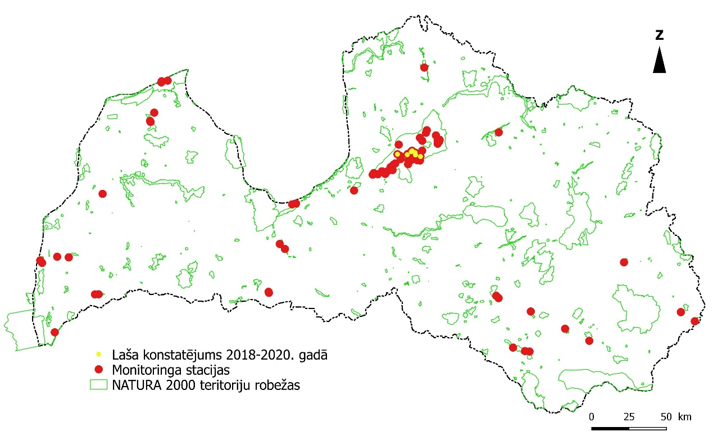
5.9. attēls. Atlantijas laša atradnes 2018. – 2020. gadā veiktajā zivju, vēžu un nēģu monitoringā Natura 2000 teritorijās

Alata Thymallus thymallus
Laika periodā no 2018. līdz 2020. gadam alatas konstatētas trijos no Natura 2000 zivju, nēģu un vēžu monitoringa ietvaros apsekotajiem parauglaukumiem (5.10. att.), tie visi atradās GNP teritorijā (īpatņu blīvums 0,3 gab./100 m² līdz 0,6 gab./100 m²). Citās apsekotajās teritorijās alatas nav konstatētas ne šajā monitoringa periodā, ne iepriekš, lielākoties tajās nav šai sugai piemērotu dzīvotņu. GNP ir salīdzinoši liela nozīme alatas aizsardzības nodrošināšanā. Zivju uzskaišu rezultāti liecina, ka alatas populāciju stāvoklis tām piemērotajās Gaujas un Ventas baseina upēs ir stabils. Esošā metodika gan neļauj novērtēt kopējo šīs sugas stāvokli Latvijā, jo katru gadu uzskaites atbilstoši metodikai tiek veiktas atšķirīgos parauglaukumos un atšķirīgā parauglaukumu skaitā. Sugas stāvokļa novērtēšanai un rezultātu objektīvai salīdzināmībai ir nepieciešama vienota metodika un nemainīgas monitoringa stacijas, ko izmanto katru gadu.
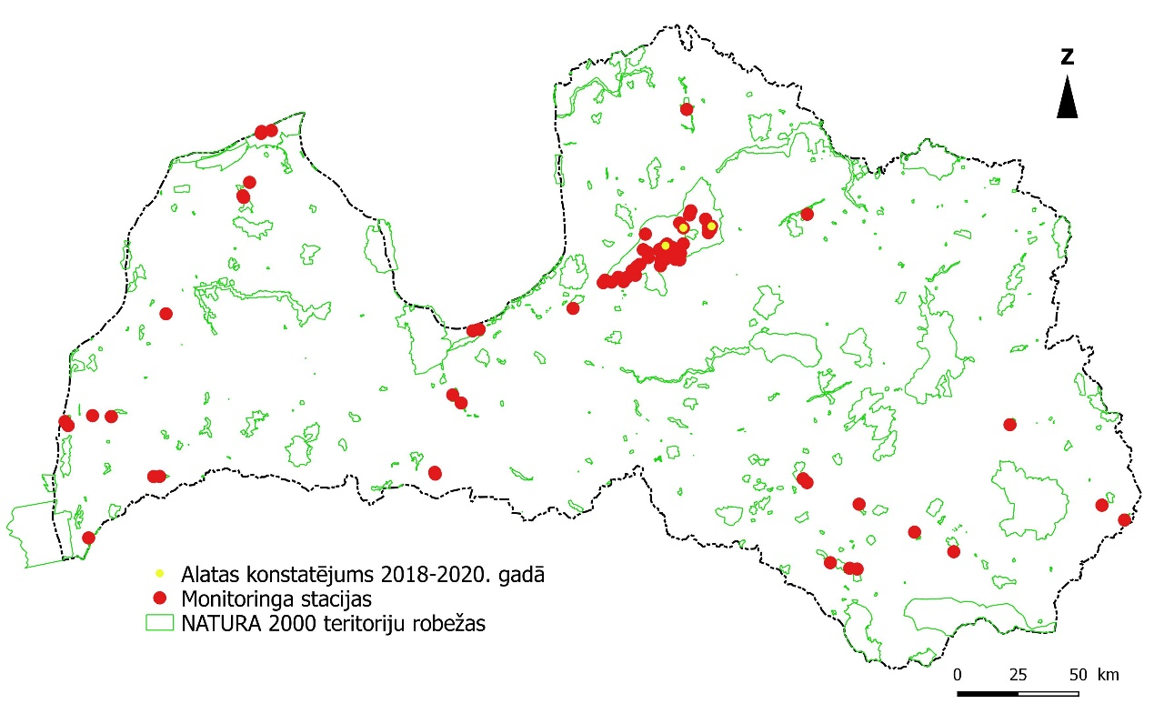
5.10. attēls. Alatas atradnes 2018. – 2020. gadā veiktajā zivju, vēžu un nēģu monitoringā Natura 2000 teritorijās

Platspīļu vēzis Astacus astacus
Laika periodā no 2018. līdz 2020. gadam veiktajā Natura 2000 zivju, nēģu un vēžu monitoringā platspīļu vēzis tika konstatēts tikai vienā no teritorijām (5.11. att.) – dabas liegumā „Istras ezers”, taču tas, visticamāk, ir sastopams, arī dabas parkā „Pinku ezers”, kā arī GNP. Kopumā platspīļu vēžu populāciju stāvoklis Natura 2000 teritorijās un ārpus tām ir samērā stabils, atsevišķu populāciju lieluma samazināšanos kompensē tā mākslīga pavairošana un izplatīšana (ielaists vairāk nekā 80 ezeros), kā arī ūdens kvalitātes uzlabošanās. Vienlaikus ir jāņem vērā, ka nelabvēlīgu ietekmi uz platspīļu vēzi var atstāt invazīvo vēžu sugu izplatības palielināšanās, tostarp nesankcionētas izplatīšanas rezultātā (Aleksejevs, 2006).
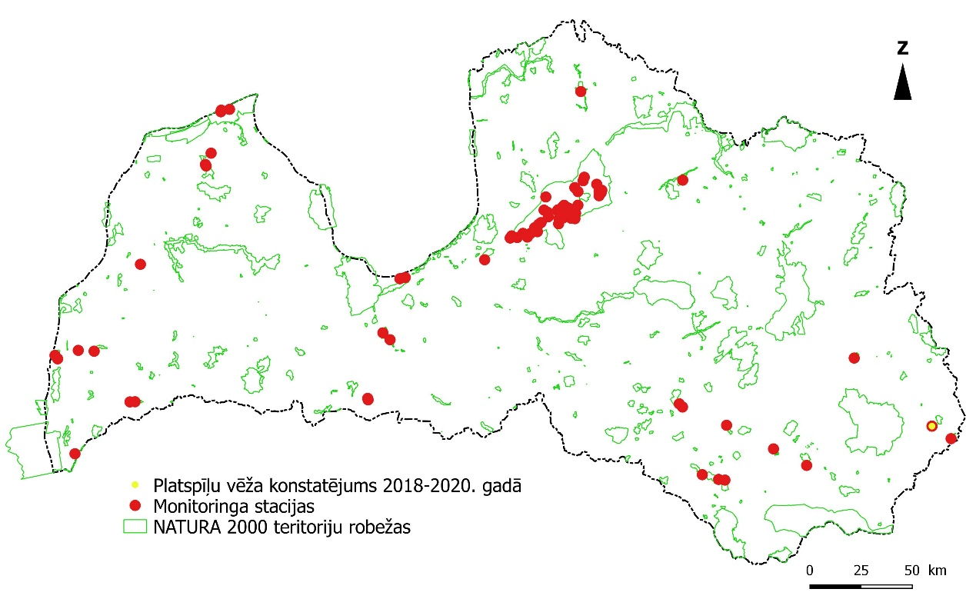
5.11. attēls. Platspīļu vēža atradnes 2018. – 2020. gadā veiktajā zivju, vēžu un nēģu monitoringā Natura 2000 teritorijās

Amerikas signālvēzis Pacifastacus leniusculus
Natura 2000 monitoringa ietvaros no 2018. līdz 2020. gadam signālvēži konstatēti tikai vienā teritorijā – GNP, kur tie noķerti divos (5%) no šajā teritorijā apsekotajiem upju parauglaukumiem un Plaužu ezerā (5.12. att.). Kopumā gan Natura 2000 teritorijās, gan ārpus tām Latvijā ir vērojama Amerikas signālvēžu izplatības areāla paplašināšanās.
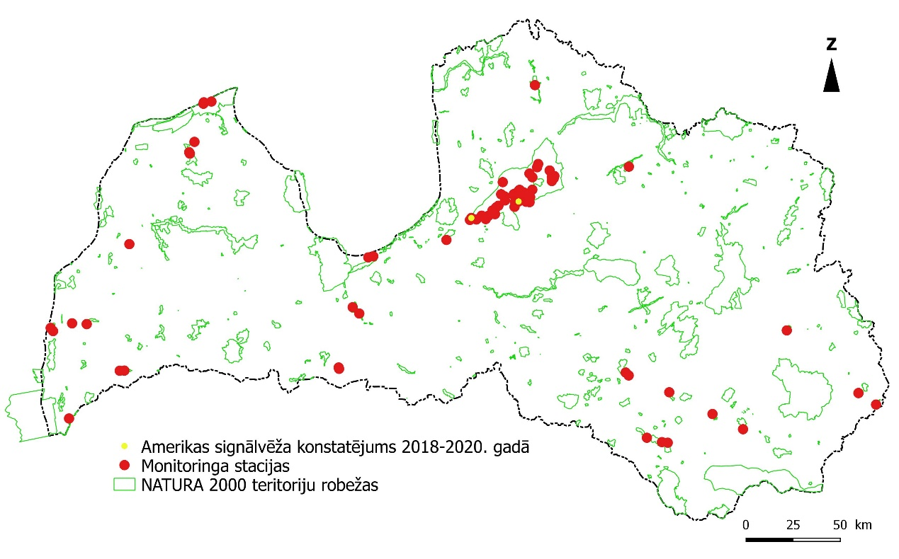
5.12. attēls. Amerikas signālvēža atradnes 2018. – 2020. gadā veiktajā zivju, vēžu un nēģu monitoringā Natura 2000 teritorijās

Dzeloņvaigu vēzis Orconectes limosus
Laika periodā no 2018. līdz 2020. gadam Natura 2000 zivju un vēžu monitoringa ietvaros veiktajās uzskaitēs dzeloņvaigu vēži konstatēti divās ĪADT – GNP un DL “Pelēču ezera purvs” (5.13. att.). Šo un citu uzskaišu rezultāti liecina, ka gan Natura 2000 teritorijās, gan ārpus tām Latvijā ir vērojama dzeloņvaigu vēža izplatības areāla paplašināšanās.
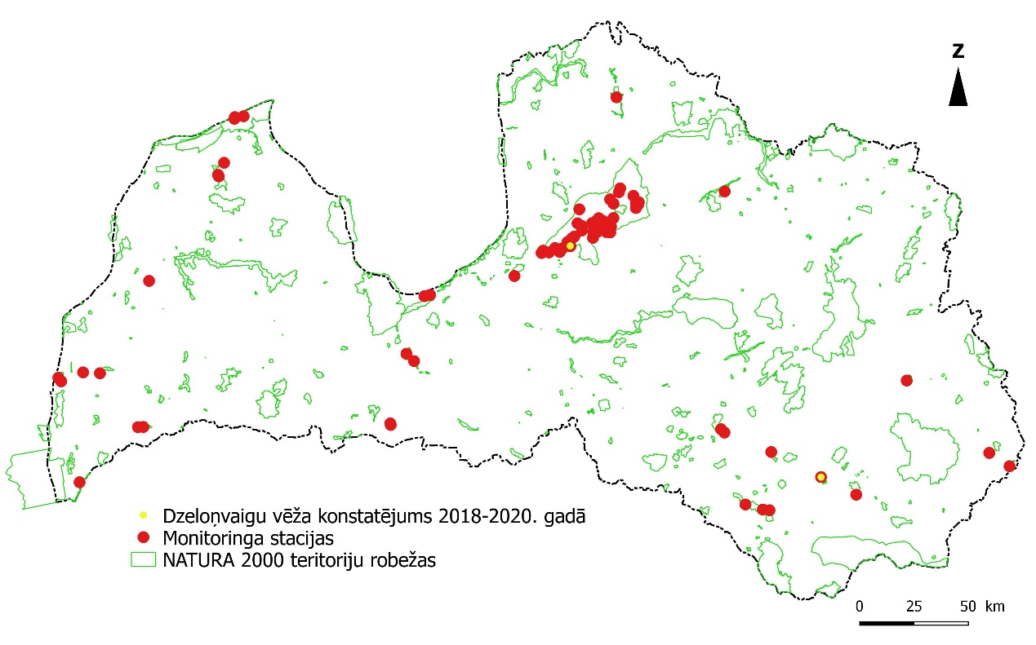
5.13. attēls. Dzeloņvaigu vēža atradnes 2018. – 2020. gadā veiktajā zivju, vēžu un nēģu monitoringā Natura 2000 teritorijās

Rotans Perccottus glenii
Laika periodā no 2018. līdz 2020. gadam Natura 2000 zivju, nēģu un vēžu monitoringa ietvaros veiktajās uzskaitēs rotani netika konstatēti. Līdz šim veikto uzskaišu rezultāti un literatūras avoti (Pupina et al., 2015) liecina, ka rotani, līdzīgi kā pīkstes, lielākā daudzumā ir sastopami specifiskās dzīvotnēs, tāpēc Natura 2000 un citās uzskaitēs upēs un ezeros tiek konstatēti salīdzinoši reti. Pašlaik mūsu rīcībā esošie rezultāti neliecina par rotanu invāziju citu sugu zivju populācijām bīstamā apjomā Latvijas ūdeņos. Taču invāzijas apjoma novērtēšanai būtu vēlams paplašināt apsekoto ūdeņu loku, iekļaujot monitoringā arī nelielas pilnībā vai daļēji noslēgtas ūdenstilpes un citus rotaniem potenciāli piemērotus ūdeņus.

6. Literatūra
Abersons K., Birzaks J., Bajinskis J. 2017. Pīkstes izplatības izpētes projekta rezultāti. Latvijas Universitātes 75. zinātniskā konference. Latvijas ūdeņu vides pētījumi un aizsardzība. Referātu tēzes., Rīga, LU Akadēmiskais apgāds, 5.–9.
Aleksejevs Ē. 2006. Latvijas vēži Latvijas zivsaimniecības gadagrāmata 2006 10. gads. 73–81.
Aleksejevs E., Birzaks J. 2011. Long- term changes in the icthyofauna of Latvia’s inland waters. Sc. Journal of Riga Techn. Univ. Environmental and Climate Technologies, 13 (7): 9–18.
Lasne E., Sabatié M-R., Tremblay J. 2010. A new sampling technique for larval lamprey population assessment in small river catchments. Fish Res 106: 22–26.
Pupina A., Pupins M., Skute A., Pupina A., Karklins A. 2015. The distribution of the invasive fish amur sleeper, rotan Perccottus glenii Dybowski, 1877 (Osteichthyes, Odontobutidae) in Latvia. Acta Biol. Univ. Daugavp., 15 (2) 2015: 329–341.

